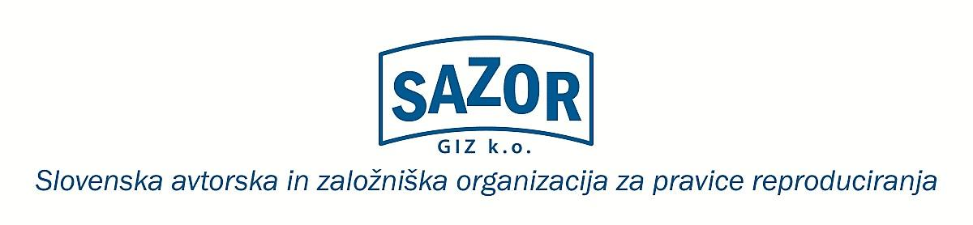

POSKRBIMO ZA TO, DA BO SPLET PRAVIČEN TUDI DO AVTORJEV

Direktiva EU o avtorski pravici na enotnem digitalnem trgu tik pred dokončnim sprejetjem - Direktiva uveljavlja pravično plačilo za vse ustvarjalce na spletu in pomeni zmago ustvarjalcev nad tehnološkimi giganti

LJUBLJANA - Evropski parlament bo v tednu med 25. in 28. marcem na plenarni seji sprejemal usklajeni predlog Direktive o avtorski pravici na enotnem digitalnem trgu, ki avtorjem omogoča plačilo za glasbena, filmska in novinarska dela, ki jih na spletu objavljajo velike platforme.

Po domače to pomeni, da bodo po sprejetju direktive YouTube, Google, Facebook in druge veliki tehnološki giganti dolžni plačevati slehernemu, čigar dela bodo dostopna preko njih. To je revolucionarni dosežek v dobi interneta, ki končno izenačuje pravice vseh avtorjev v odnosu do globalnih korporacij. Slovenci zdaj upravičeno pričakujemo, da bodo odslej tudi naši ustvarjalci prejemali pravično nadomestilo za svoja dela na globalnem spletu.

Sprejem te direktive je bil dolgotrajen proces, kjer so pomembno vlogo odigrali osveščena javnost in novinarji, ki so se uprli pritisku spletnih gigantov. Ti so s svojim odkritim lobiranjem ignorirali vsa načela avtorskega prava z namenom povečevanja in ohranjanja lastnega oligopola, pri čemer so pozornost javnosti s pomočjo manipulacij organizacij civilne družbe skušali preusmeriti na ideološko raven človekovih svoboščin.

Zato je ključno, da je javnost o sprejemanju direktive pravilno obveščena, saj se bo le na ta način dosledno izvajala in prenesla v slovenski pravni red, kar bo pripeljalo do večje uravnoteženosti spleta in do širše vidnosti tudi manjših jezikovnih in kreativnih skupin.

Resnica je namreč ravno v tem, da so prav brez ureditve avtorskih pravic na spletu kršene človekove pravice, obenem pa ima vsaka platforma, ki daje avtorska dela na voljo javnosti, pravico, da objavi, kar želi, le da za to plača. To ni nikakršna cenzura, to je človekova pravica tako do obveščenosti kot do izbire vsebin ponudnika (medija, založnika, izdajatelja).

Pomembno pa je tudi poudariti, da pravic ne bodo plačevali uporabniki spleta, temveč njegovi ponudniki, torej velike platforme.

VLOGA ZDRUŽENIH SLOVENSKIH USTVARJALCEV

O širokem družbenem konsenzu priča tudi skupna pobuda združenj slovenskih ustvarjalcev, filmskih, glasbenih, književnih in novinarskih, ki so se lani jeseni povezali v koordinaciji Slovenske avtorske in založniške organizacije za pravice reproduciranja (SAZOR) in odločevalcem ter kritični javnosti predstavila velik pomen tega področja.

Direktor SAZOR in strokovnjak za avtorsko pravo Luka Novak je tik po sprejetju predloga direktive v septembru 2018 na plenarni konferenci o aspektih direktive v zvezi z izobraževanjem v Evropskem parlamentu (Content for Education) evropskim poslancem in zainteresirani javnosti v imenu svetovnih kolektivnih organizacij predstavil prednosti novega modela na področju književnih del v izobraževalnem procesu, saj direktiva prinaša tudi izjemo za digitalno uporabo avtorskih del v šolstvu, ki pa je sicer podvržena nadomestilu za avtorje.

Novak je v Bruslju poudaril, da je posledica končnega sprejetja direktive demokratičnejši, pluralnejši in pravičnejši internet, urejen po načelih sodobne pravne države, na kar smo slovenski ustvarjalci ponosni, saj smo s svojim angažmajem pripomogli k urejanju pereče globalne problematike. Na očitek nekaterih organizacij, da so avtorske pravice zastarel koncept, je odgovoril, da je tudi demokracija zelo star koncept, pa za zdaj še ne razmišljamo, da bi ga zamenjali oz. so se vsi takšni poskusi na srečo izjalovili.

Direktiva je tako korak v smer, da gremo s časom in tehnološkim napredkom naprej, saj smo doslej vsi pristajali na nenapisana pravila, ki jih je vzpostavilo zatečeno stanje pod taktirko velikih korporacij.

S sprejemom direktive smo združeni evropski ustvarjalci velikim spletnim in tehnološkim akterjem pokazali, da mislimo resno in da sveta ne vodijo deregulirani tehnološki giganti in laissez-faire, temveč ga urejajo etična in pravična načela pravne države, ki jih odraža pravni red, zgrajen na principih razsvetljenskega univerzalizma, ki omogoča razvoj družbe znanja, in razuma, ki takšno družbo poganja.

Če YouTube trenutno le velikim igralcem plačuje 1000 evrov na milijon predvajanj, in če grobo ocenimo, da imajo slovenski ustvarjalci skupno na njegovi platformi morda že kar milijardo ogledov, je to že milijon evrov, ki so šli mimo njihovega v Googlov žep. To imenujemo tudi vrednostna vrzel (value gap) in prav to se bo z direktivo spremenilo.

Vedeti moramo, da so internetne platforme vedno pomembnejši medijski in oglaševalski akter. Že samo YouTube s svojima dvema trilijonoma (dva tisoč milijard) ogledov letno po dosegu populacije krepko presega tudi vse ameriške kabelske televizije in beleži 200 % letno rast, če pa govorimo o kombiniranih spletnih platformah, prav gotovo že lahko govorimo, da presegajo domet vseh svetovnih konvencionalnih medijev.

Direktiva pa je le prvi korak v smeri urejenega avtorskega trga. Ker se tehnologija hitro razvija in izumlja nove in nove načne uporabe avtorskih del, je pred avtorji in ustvarjalci še veliko izzivov, kako zavarovati njihova dela in zanje prejemati dostojno, pravično in predvsem zakonsko omogočeno nadomestilo.

